VI Duatlón de Galilea
“Tierras de Ocón”

Campeonato de La Rioja de Duatlón

25 de abril de 2015

Organizan:

Índice

- Generalidades
- Descripción Técnica de la prueba
  - Características generales
  - Inscripciones, cancelaciones y devoluciones
    - Inscripciones
    - Cancelación y devoluciones
  - Oficina de Competición
  - Horarios
  - Área de Transición
  - Salida
  - Circuitos
  - Meta
2.9. Voluntarios
2.10. Avituallamientos
2.11. Vestuario, servicios y duchas
2.12. Clasificaciones, premios y trofeos
2.13. Presupuesto
2.14. Otras consideraciones Apéndice I Planos Circuito carrera a pie Apéndice II Planos Circuito ciclista Apéndice III Cronología de la carrera Apéndice IV Reglamentos

Reglamento de Competiciones de la FETRI Reglamento General de Pruebas de Actual Sport Gestión R.D. 1428/2003, de 21 de noviembre, Anexo II

página 2

1. GENERALIDADES

OBJETIVOS:

  - La prueba tendrá carácter popular, siendo su principal objetivo el de difundir la práctica deportiva del duatlón en La Rioja, así como sus diferentes modalidades.
La Carrera será solidaria con Proyecto Hombre La Rioja y parte de la recaudación por las inscripciones irá destinada a esta organización.
  - Reeditar las cinco ediciones anteriores consolidándola como referente de la práctica deportiva popular en La Rioja.

  - Mantener el nivel organizativo alcanzado en las ediciones anteriores, teniendo en cuenta la importancia que tuvo para ello el apoyo de todo el pueblo de Galilea.

- DESCRIPCIÓN TÉCNICA DE LA PRUEBA

  - CARACTERÍSTICAS GENERALES

  - La prueba se llevará a cabo el sábado 25 de abril del 2015 con salida, transiciones y meta en Galilea.

  - La prueba se disputara en horario de tarde (16,00) y consistirá en un Duatlón, de distancia sprint (5km carrera a pie-20km ciclismo-2,5km carrera a pie). Estará autorizado el drafting, pero no entre diferentes sexos.

  - Los Apéndices I, II y III desarrollan la organización de la prueba absoluta.

  - REGLAMETOS: en todo lo relacionado con la competición se atenderá al Reglamento de competiciones de la Federación Española de Triatlón y al Reglamento General de Pruebas de Actual Sport Gestión.

  - Toda la información relativa a la prueba se publicará en la página web de la delegación Riojana de Triatlón, así como en la página web propia de la prueba. (www.duatlongalilea.com)

  - INSCRIPCIONES, CANCELACIÓN Y DEVOLUCIONES.

2.2.1. INSCRIPCIONES

Las inscripciones se podrán realizar a partir del 25 de Enero de 2015. El método de inscripción consistirá en el envío de datos a través de la Plataforma de Inscripciones Rock The Sport en el siguiente enlace:

http://www.rockthesport.com/evento/duatlondegalilea

El periodo de inscripción finalizará el martes 21 de abril de 2015 a las 23:59.

página 3

A todos los efectos no tendrá consideración de formalizada la inscripción hasta no haber satisfecho el pago de la cuota de inscripción correspondiente a través de la pasarela de pago habilitada al efecto en dicha Plataforma.

La inscripción supone la aceptación tácita de todo lo contenido en este documento y los reglamentos relacionados en él.

El importe de la inscripción será:

- FEDERADOS:

- 15,00 € desde la apertura de las inscripciones hasta el 25 de febrero a las 23:59 horas.
- 20,00 € desde el 25 de febrero a las 23:59 horas hasta el 25 de marzo a las 23:59 horas.

  - 25,00€ desde las 23:59 horas del 25 de marzo hasta el cierre de inscripciones el 21 de Abril a las 23,59.

- NO FEDERADOS:

  - 20,00 € desde la apertura de las inscripciones hasta el 25 de febrero a

las 23:59 horas.
25,00 € desde el 25 de febrero a las 23:59 horas hasta el 25 de marzo a las 23:59 horas.

- 30,00 € desde las 00:00 horas del 23 de marzo hasta el cierre de inscripciones el 21 de Abril a las 23,59.

Las inscripciones que se realicen como FEDERADO la Delegación Riojana de Triatlón comprobara que efectivamente los deportistas que se inscriban como federados lo están en la FETRI estando además su licencia en vigor. En caso de que se detectase que dicha licencia no estuviese en vigor la empresa organizadora procederá a realizar el seguro de 1 día, debiendo el triatleta inscrito abonar en el momento de la retirada del dorsal en la Oficina de Competición la cantidad de 5,00€, importe que se cobra para contratar el seguro de 1 día y así poder participar en la prueba. En cualquier caso se tratará de comunicar la incidencia al interesado previamente si el tiempo y las circunstancias lo permiten, para lo cual es muy importante que la dirección de correo electrónico facilitada sea correcta, así como indicar un teléfono de contacto.

página 4

2.2.2 CANCELACIÓN Y DEVOLUCIÓNES

Siempre y cuando se solicite la cancelación de la inscripción antes de las 23:59 horas del día 11 de abril de 2015 mediante envío del correspondiente correo electrónico a actual.sport.gestion@gmail.com solicitando la misma, se procederá a la devolución, mediante abono en cuenta bancaria facilitada al efecto, del 70% de la cuota de inscripción, pasando a ser del 50% si la solicitud de cancelación se realizara desde entonces hasta las 23:59 horas del 18 de abril, no habiendo lugar a devolución alguna si la cancelación se solicita pasados los plazos indicados, o si la inscripción se realizase transcurridos ya dichos plazos.

Para solicitar la cancelación de la inscripción será imprescindible la identificación completa del solicitante en el correo electrónico enviado al efecto, que llevará por

Asunto: “Solicitud Cancelación Inscripción Duatlón Galilea 2015”. Una vez recibido el correo se procederá a la remisión de una “Solicitud de Confirmación de Cancelación Inscripción” al correo electrónico facilitado al rellenar el Formulario de Inscripción, por lo que será extremadamente importante indicarlo correctamente. Una vez recibida la “Confirmación de Cancelación de Inscripción” y una vez concluida la celebración de prueba se procederá al abono correspondiente.

página 5

2.3. OFICINA DE COMPETICIÓN

Se situará en el gimnasio de Galilea, anejo al Ayuntamiento. Servirá de base para las siguientes tareas:

  - Instalación de los equipos informáticos para gestión de inscripciones, entrega de dorsales, elaboración de clasificaciones y presentación de alegaciones por parte de los competidores.

  - Elaboración y entrega de la bolsa del corredor.

  - Montaje de equipos de megafonía.

  - Presentación de información básica para los corredores, sobre un tablón de anuncios, con listado de inscritos y dorsales, descripción de recorridos, clasificaciones, plano del pueblo con los diferentes servicios (duchas, bares, tienda, panadería,…), plano del Valle de Ocón con puntos de interés,...

  - HORARIOS

  - El ocaso está previsto para las 20:49

  - La recogida de dorsales se podrá realizar el día de la prueba en la Oficina de Competición entre las 13:30 hasta las 15:30 para la todas las categorías.

  - El control de material se, abrirá a las 15:00 horas para que los Oficiales realicen la verificación del material y se permita el acceso al Área de Transición, para lo cual será imprescindible presentar la Licencia 2015 o el DNI. El cierre de control de material será a las 15:45.

  - La Cámara de llamadas, se efectuará a las 15:50 y será obligatoria. Quien no pase por cámara de llamadas será descalificado.

La prueba dará comienzo a las 16:00. Se espera que el primer clasificado la complete en una hora y cinco minutos. Por ser una prueba popular, competirán deportistas de todos los niveles, previendo que el último tarde en completarla algo más de dos horas. En el Apéndice IV se muestra una cronología de carrera con los tiempos de paso previstos.
A las 18:00 dará comienzo la entrega de premios de la prueba absoluta, dando por finalizada la competición a las 18:15 aproximadamente.

página 6

  - ÁREA DE TRANSICIONES

    - Se montará bajo la cubierta en el frontón. Serán necesarias vallas para acotar el área, cintas de señalización y barras apoya bicis. El número máximo de participantes será de 200.

    - Para la segunda transición, los participantes entrarán corriendo con la bicicleta utilizando la calle lateral, con el fin de que sean compensados los recorridos dentro del área.

  - SALIDA

Se realizará junto al Área de Transición, en la C/ Anselmo González, entre la piscina y el frontón. Se marcará la línea de salida mediante un trazo sobre el suelo.

  - CIRCUITOS

Primer sector: Carrera a pie de 5km. Se darán dos vueltas al circuito de carrera a pie del Apéndice I en sentido anti horario. El circuito transcurrirá por zonas urbanas y caminos agrícolas en buen estado y es ligeramente ondulado, teniendo cada vuelta apenas 35m de desnivel positivo acumulado.
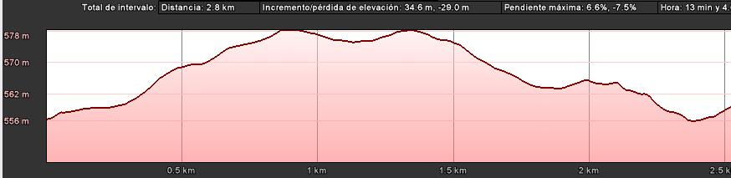

- Segundo sector: Carrera ciclista de aproximadamente 20km. Se recorrerá el circuito representado en el mapa del Apéndice II, en sentido anti horario, siendo coincidentes el tramo inicial y el final desde la zona de transición hasta el cruce de la carretera de Corera con la de Santa Lucía. Es un circuito con un desnivel positivo acumulado de unos 360m, con la cota máxima en La Villa de Ocón y la mínima al pie de Corera. Como característica principal, el recorrido cuenta con una rampa de unos 500m con pendientes de hasta el 18,1% en la subida a la Villa. El asfalto es bastante bueno en todo el recorrido, a excepción de dos puntos en La Villa de Ocón, donde hay poca probabilidad de incidentes debido a la baja velocidad a la que se circula por ellos. Por tener carácter popular, se podrá participar tanto con bicicleta de carretera como con BTT. Las zonas más peligrosas del circuito son la
bajada desde La Villa, el paso por la travesía de Molinos, la incorporación a la LR 259 desde la LR 472 en el Redal y el giro de 180º a realizar en el acceso al Molino de Viento entre Santa Lucía y Pipaona.

página 7

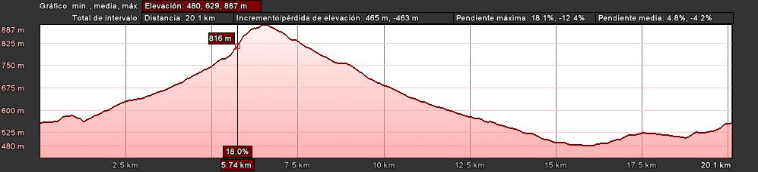

  - Tercer sector: Carrera a pie de 2,5km. Se repetirá el circuito del primer sector pero realizando una sola vuelta.

  - META

- Se situará junto al frontón. En la zona se instalará un arco o pancarta de meta y unas mesas con agua, refrescos, bebidas isotónicas, frutos secos, barritas energéticas y fruta. Se acotara un área para que los participantes que ya hayan acabado puedan descansar y reponerse apartados de los que todavía no lo han hecho, con el fin de que no se molesten.

  - VOLUNTARIOS

Todos los voluntarios estarán coordinados por un responsable del que dependerán, y tendrán que estar en disposición de estar en contacto con él, mediante equipo de radio o teléfono móvil.

Se contactara con Protección Civil para que ocupen, dentro de las atribuciones que pudieran corresponderles y siempre aconsejados por su criterio, los puestos en donde puedan desarrollar con mayor eficacia su labor, contribuyendo así para conseguir la máxima seguridad para participantes, público y/o conductores.

Todos los voluntarios que se sitúen en los circuitos de carrera o ciclismo deberán llevar el chaleco reflectante para que sean fácilmente visibles tanto por los competidores como por los conductores de los vehículos. Los que se encuentren realizando otras tareas, llevarán algún peto o prenda distintiva.

  - AVITUALLAMIENTOS

Se instalaran varios avituallamientos:

- Uno próximo al área de transición, para proporcionar agua a los participantes en los sectores de carrera a pie.

o Uno más completo en la zona de meta, bajo la cubierta del frontón.

página 8

  - VESTUARIO, SERVICIOS Y DUCHAS

Se utilizarán los vestuarios de la piscina de Galilea. Habrá que tener en cuenta la necesidad de agua caliente, bancos o sillas para cambiarse de manera cómoda, así como de suficiente papel higiénico.
En caso necesario también podrían ser utilizadas las duchas del CEAS, por ejemplo para las participantes femeninas.

  - CLASIFICACIONESY TROFEOS

Se establecerá una clasificación absoluta masculina y otra femenina en la que aparezcan todos los que finalicen la prueba. Al final constarán los retirados y/o descalificados.

Aparte de las clasificaciones absolutas, se confeccionarán las clasificaciones por categorías, tanto masculinas como femeninas, siendo las siguientes según la edad a cumplir en el 2015:

Categoría | Edades
Cadete | 15 a 17 años
Junior | 18 a 19 años
Sub23 | 20 a 23 años
Veteranos I | 40 a 49 años
Veteranos II | 50 a 59 años
Veteranos III | 60 en adelante

  - Se realizará una clasificación masculina y femenina por equipos Federados en triatlón conforme a lo establecido en el Reglamento General de Pruebas de Actual Sport Gestión, incluido en el Apéndice IV.

  - Las clasificaciones una vez confeccionadas se colgarán en el tablón de anuncios de la prueba, en la puerta del Ayuntamiento.

-La entrega de trofeos se realizara al finalizar la prueba en el frontón.

  - En el frontón se instalará un pódium para la entrega de trofeos
  - Previamente a la entrega de los premios y trofeos, habrá que confeccionar un listado con el personal que los entrega y el participante que los recibe, para que el speaker no tenga problemas a la hora de presentar el acto. Se intentará contar con la presencia de Autoridades locales y regionales, así como representantes del triatlón en La Rioja. Se Puede utilizar como guión el que aparece en la pág. 127 del “Manual para Organizadores” de la FETRI.

  - PRESUPUESTO

Se parte de la autofinanciación en base a las cuotas de inscripción de los participantes. Se establecerán contactos con las empresas de La Rioja para que aporten fondos en la medida de lo posible (pudiendo ser éstos en forma de regalos para los participantes, por ejemplo).

página 9

  - OTRAS CONSIDERACIONES

Basándonos en los modelos del “Manual del organizador” de la FETRI, se solicitarán todos los permisos pertinentes para la organización del evento, adoptando todas las medidas de seguridad que sean requeridas.
La prueba estará cubierta por el seguro de responsabilidad civil contratado por la Empresa organizadora, con el fin de cubrir los posibles daños derivados de la organización del evento. A efectos de cobertura, los participantes estarán cubiertos por el seguro de la empresa Vivir el Vino, S.L. organizadora de la prueba(cuota de abono incluida en el precio de la inscripción de la prueba) exclusivamente durante la celebración de la competición.
Se confeccionará un listado de tareas para poder determinar cuáles son las que están pendientes de realizar y cuales se han completado ya.
Se confeccionarán carteles anunciadores y pequeños folletos que contengan la información básica de la prueba para divulgar la organización del evento. Además, se enviará la información de la competición a revistas especializadas (Finisher, Triatlon Channel, Runners, Sportlife, Carreras Populares…) y a otros medios de comunicación deportiva regionales.
Para presentar la prueba a los medios de comunicación se enviará una nota de prensa a los diferentes medios de La Rioja. Se intentarán establecer contactos directos con el diario La Rioja.
Fotografía: Se tratará de que al menos dos voluntarios estarán dedicados a obtener fotografías en distintos puntos de la prueba que posteriormente se publicarán en la Web de la prueba y diversas redes sociales.

página 10

APÉNDICE I (1): Circuito carrera a pie con indicación de los puntos a ocupar por parte de voluntarios
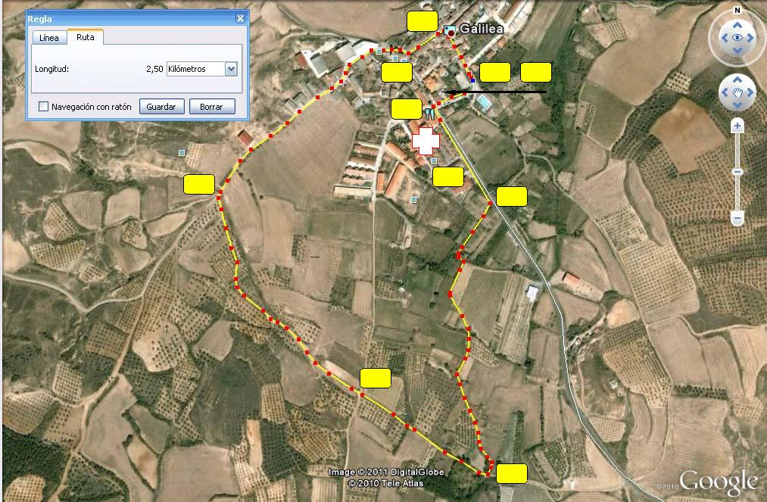

7

6 20 A

1

5 | A
2

4

3

página 13

APENDICE I (2): Plano de carrera a pie, con indicación de puntos de paso
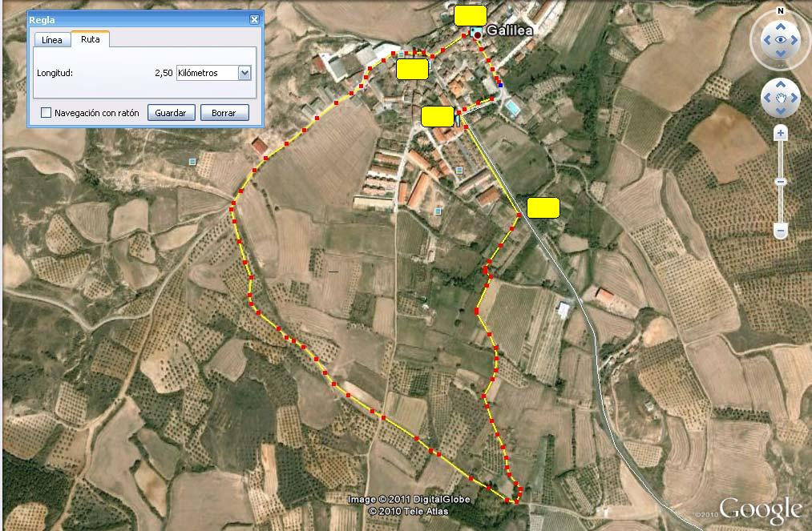

4

3

1

2

página 14

APÉNDICE II (1): Circuito ciclista, enlace.

Foto aérea detallando el tramo inicial y final del circuito ciclista, con expresión de los puntos a ocupar por voluntarios
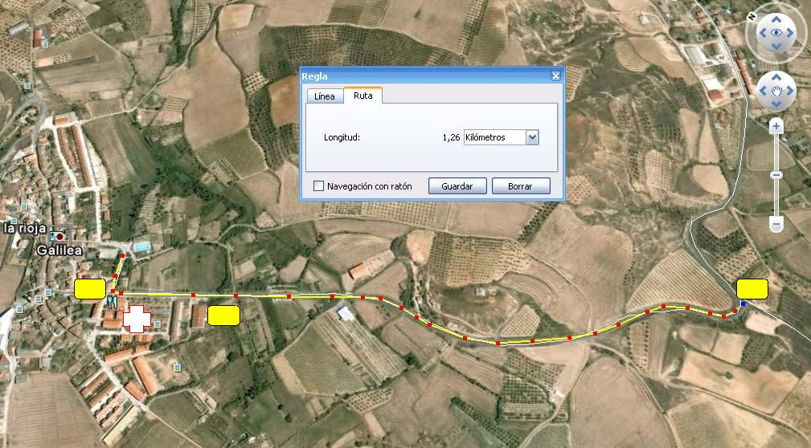

1 8

2

página 15

APÉNDICE II (2): Circuito ciclista completo.

Foto aérea detallando el circuito ciclista, con expresión de los puntos de ubicación de voluntarios
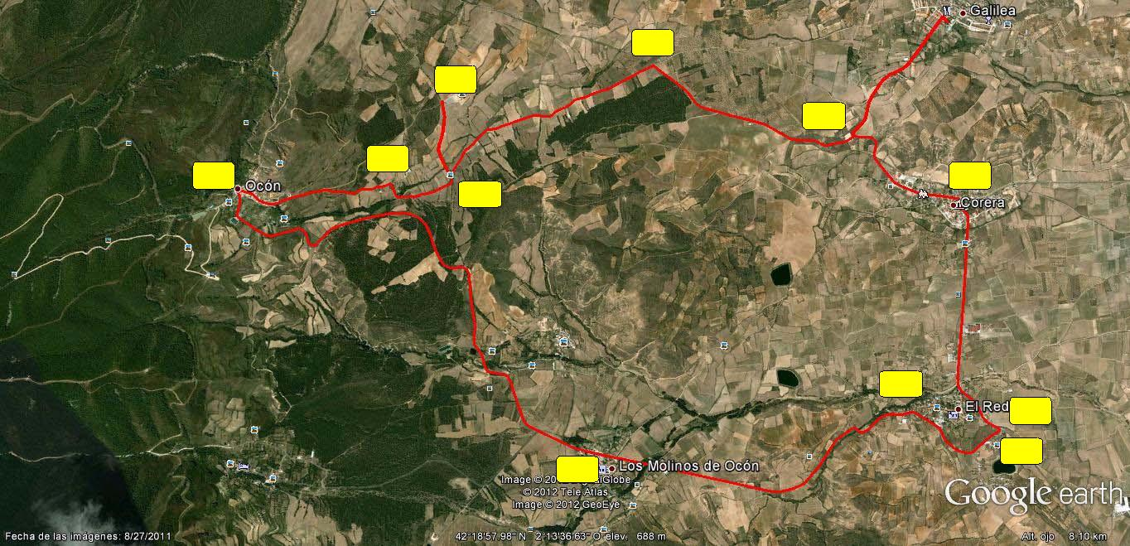

9

11

8

12

13 19

10

16

18

17

14

página 16

APÉNDICE II (3): Circuito ciclista completo.

Foto aérea detallando con indicación de puntos de paso.
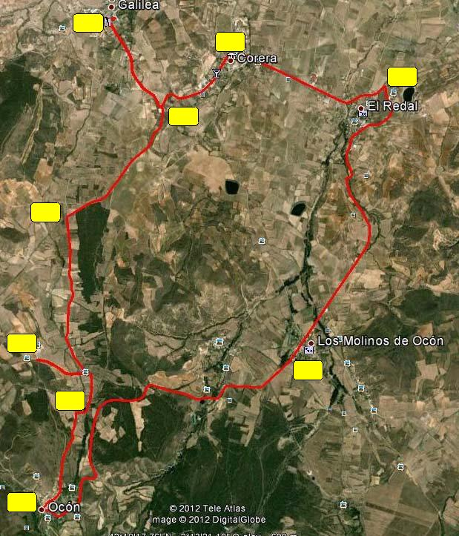

1

12

11

5

6

7

10

8

9

página 15

APÉNDICE III (CRONOLOGÍA DE CARRERA)

Los puntos de paso se corresponden con los que aparecen en los mapas, tanto del circuito de carrera a pie como el circuito ciclista:

 |  | Primer | Último
Punto | Descripción del punto | participante | participante
de paso | (Distancia desde salida) | Tiempo de | Tiempo de
 |  | carrera/Hora | carrera/Hora
1 | Giro a la izquierda en el cruce de la C/ Anselmo González con la C/ | 00:00/16:00 | 00:01/16:01
 | Eduardo Fernández Balmaseda, travesía de la LR‐259 por Galilea.
 | (km 0,07 carrera a pie)
2 | Giro a la derecha en el cruce del Camino del Cuco con C/ Eduardo | 00:01/16:01 | 00:02/16:02
 | Fernández Balmaseda, travesía de la LR‐259 por Galilea.
 | (km 0,30 carrera a pie)
3 | Giro a la izquierda en el cruce del Camino de las Eras con C/ Alberto | 00:07/16:07 | 00:14/16:14
 | Villanueva, travesía de la LR‐259 por Galilea.
 | (km 2,30 carrera a pie)
4 | Giro a la derecha en la C/ Alberto Villanueva, travesía de la LR_259 | 00:07/16:07 | 00:15/16:15
 | por Galilea, para atravesar la Plaza González Gallarza.
 | (km 2,39 carrera a pie)
1 | Giro a la izquierda en el cruce de la C/ Anselmo González con la C/ | 00:08/16:08 | 00:16/16:16
 | Eduardo Fernández Balmaseda, travesía de la LR‐259 por Galilea.
 | (km 2,57 carrera a pie)
2 | Giro a la derecha en el cruce del Camino del Cuco con C/ Eduardo | 00:09/16:09 | 00:17/16:17
 | Fernández Balmaseda, travesía de la LR‐259 por Galilea.
 | (km 2,80 carrera a pie)
3 | Giro a la izquierda en el cruce del Camino de las Eras con C/ Alberto | 00:14/16:14 | 00:28/16:28
 | Villanueva, travesía de la LR‐259 por Galilea.
 | (km 4,80 carrera a pie)
4 | Giro a la derecha en la C/ Alberto Villanueva, travesía de la LR_259 | 00:14/16:14 | 00:29/16:29
 | por Galilea, para atravesar la Plaza González Gallarza.
 | (km 4,89 carrera a pie)
 | Giro a la derecha, entrada a área de transición. | 00:15/16:15 | 00:30/16:30
 | (km 5,00 carrera a pie)
 | Salida del área de transición. | 00:15/16:15 | 00:32/16:32
 | (km 0,00 carrera ciclista)
1 | Giro a la izquierda en el cruce de la C/ Anselmo González con la C/ | 00:16/16:16 | 00:33/16:33
 | Eduardo Fernández Balmaseda, travesía de la LR‐259 por Galilea.
 | (km 0,07 carrera ciclista)
5 | Giro a la derecha en el cruce LR‐259 con la LR‐471. | 00:18/16:18 | 00:37/16:37
 | (km 1,26 carrera ciclista)
6 | Giro a la izquierda en el cruce LR‐471 con Carretera hacia La Villa de | 00:20/16:20 | 00:43/16:43
 | Ocón.
 | (km 2,98 carrera ciclista)
7 | Giro de 180º junto al Molino de Ocón | 00:22/16:25 | 00:52/16:52

página 16

 | (km.5,40 carrera ciclista)
8 | Giro a la derecha en el cruce de La Estanquilla (sin otro nombre | 00:25/16:27 | 00:54/16:56
 | conocido).
 | (km 6,60 carrera ciclista)
9 | Giro a la izquierda en el cruce C/ Real (Villa de Ocón) con carretera | 00:29/16:31 | 01:10/17:13
 | LR‐472.
 | (km 7,8 carrera ciclista)
10 | Seguir recto en la travesía de la LR‐472 por Los Molinos de Ocón. | 00:32/16:34 | 01:17/17:20
 | (km 12,13 carrera ciclista)
11 | Giro a la izquierda en el cruce de la LR‐472 con la LR‐259, en la | 00:38/16:38 | 01:28/17:28
 | localidad de El Redal.
 | (km 15,60 carrera ciclista)
12 | Giro a la izquierda en el cruce de la LR‐259 con la LR‐347, en la | 00:40/16:40 | 01:36/17:36
 | localidad de Corera.
 | (km 17,50 carrera ciclista)
5 | Seguir recto en el cruce LR‐259 con la LR‐471. | 00:42/16:42 | 01:41/17:41
 | (km 18,64 carrera ciclista)
1 | Giro a la izquierda en el cruce de la C/ Anselmo González con la C/ | 00:44/16:42 | 01:47/17:47
 | Eduardo Fernández Balmaseda, travesía de la LR‐259 por Galilea.
 | (km 19,83 carrera ciclista)
 | Giro a la izquierda, entrada al área de transición. | 00:45/16:45 | 01:48/17:48
 | (km 20,00 carrera ciclista)
 | Salida del área de transición. | 00:45/16:45 | 01:50/17:50
 | (km 0,00 carrera a pie)
1 | Giro a la izquierda en el cruce de la C/ Anselmo González con la C/ | 00:46/16:45 | 01:51/17:51
 | Eduardo Fernández Balmaseda, travesía de la LR‐259 por Galilea.
 | (km 0,07 carrera a pie, tercer sector)
2 | Giro a la derecha en el cruce del Camino del Cuco con C/ Eduardo | 00:46/16:46 | 01:53/17:53
 | Fernández Balmaseda, travesía de la LR‐259 por Galilea.
 | (km 0,30 carrera a pie, tercer sector)
3 | Giro a la izquierda en el cruce del Camino de las Eras con C/ Alberto | 00:53/16:53 | 02:05/18:05
 | Villanueva, travesía de la LR‐259 por Galilea.
 | (km 2,30 carrera a pie, tercer sector)
4 | Giro a la derecha en la C/ Alberto Villanueva, travesía de la LR_259 | 00:54/16:54 | 02:06/18:06
 | por Galilea, para atravesar la Plaza González Gallarza.
 | (km 2,39 carrera a pie, tercer sector)
 | Llegada a meta frente al frontón cubierto | 00:54/16:54 | 02:07/18:07

página 17

APÉNDICE IV (REGLAMENTOS DE LA PRUEBA)

Para la organización de la prueba, se atenderá a lo especificado en el Anexo II al REAL DECRETO 1428/2003, de 21 de noviembre, por el que se aprueba el Reglamento General de Circulación. En los documentos adjuntos se muestra su contenido.

Para el desarrollo de la misma se atenderá al Reglamento de Competiciones de la Federación Española de Triatlón. Se puede acceder a una versión actualizada del mismo a través de la siguiente página web:

http://triatlon.org/triweb/wp-content/uploads/2015/03/2015.FETRI_.Competiciones.Reglamento-de-Competiciones-v.2015.pdf

Además, se atenderá al Reglamento General de Pruebas de Actual Sport Gestión.

página 18

REGLAMENTO GENERAL DE PRUEBAS
ACTUAL SPORT GESTIÓN

Artículo 1º: Se celebrarán con sujeción al Reglamento de Competiciones de la FETRI vigente en el momento de celebrarse la prueba correspondiente, y complementariamente se atenderá a lo que se indique en el presente Reglamento. Tanto las distancias como el recorrido podrán ser variados por el organizador por motivos de seguridad u otros de necesidad. Las distancias para las categorías escolares estarán adaptadas a sus capacidades.

Artículo 2º: Tendrá carácter popular y podrán participar deportistas tanto federados como no federados en triatlón. Caso de celebrarse la prueba para promoción escolar para edades comprendidas de uno a seis años, los participantes en dicha prueba de promoción escolar lo harán acompañados de un adulto que se responsabilizará en todo momento de la seguridad del menor, siendo obligatorio para éstos llevar el casco puesto durante toda la prueba.

Artículo 3º: Del importe de la inscripción para participantes no federados una parte de aquel será destinado a costear el seguro de accidentes de un día que la organización contratará con la entidad aseguradora que estime conveniente. Si la prueba está integrada en los Juegos Deportivos los escolares de La Rioja, los escolares que quieran participar deberán formalizar la inscripción siguiendo el procedimiento establecido en la Normativa General de los Juegos Deportivos de La Rioja para la temporada correspondiente. En caso de accidente se estará a lo dispuesto en la Normativa General de los Juegos Deportivos de la Rioja.

Artículo 4º: Todos los inscritos en la prueba, excepto los federados, tendrán la cobertura del seguro durante la celebración de la prueba y de modo improrrogable. En cualquier caso, las limitaciones vendrán impuestas por las coberturas correspondientes de los seguros obligatorios contratados al efecto. La cuota de abono está incluida en la precio de la inscripción. A todos los efectos, para tener consideración de abonado, será imprescindible, además de haber formulado la correspondiente solicitud de inscripción por el/los procedimientos indicados al efecto por la organización, haber satisfecho, dentro de los plazos habilitados por la misma, la cuota señalada para dicha prueba, por lo que el comprobante de pago puede serle requerido por aquella ante cualquier reclamación que se pudiera suscitar.

Artículo 5º: Los deportistas tendrán que conocer y respetar los reglamentos aplicables, incluido éste, las normas de circulación, conocer los recorridos y respetar el medioambiente no abandonando ni arrojando objetos al entorno. Los circuitos estarán abiertos al tráfico , aunque la organización pondrá los medios disponibles a su alcance para que tanto vehículos como personas ajenas a la competición conozcan de la celebración de la prueba.

Artículo 6º: La organización entregará los dorsales obligatorios para portar en los distintos segmentos de la prueba. En los segmentos de carrera a pie, la prueba absoluta portará mínimo un dorsal de tronco visible
por delante, está permitido el uso de goma o cinta para tal fin, pudiendo fijarse con imperdibles al mono o camiseta.

página 19

Artículo 7º: Específico de Acuatlón y Triatlón: En el segmento de natación se debe portar el gorro entregado por la organización de modo que el número del dorsal inscrito en él sea perfectamente visible. En cualquier caso, los dorsales no pueden portarse durante el segmento de natación, debiendo depositarse, junto con la cinta o camiseta, en la zona habilitada para cada deportista en la zona de transición.

Artículo 8º: Específico de Duatlón y Triatlón: Debido al carácter popular de la prueba, se podrá participar tanto con bicicleta de carretera como con BTT, siendo éste último tipo obligatorio en caso de tratarse de una prueba tipo “Cross”. En cualquier caso, cada rueda deberá contar su correspondiente freno en perfecto estado. Es obligatorio el uso del casco correctamente abrochado desde antes de coger la bicicleta hasta después de dejarla en el área de transición. Con carácter general estará permitido el “draffting”, es decir, se permite ir a rueda, pero no entre deportistas de diferente sexo. En caso de que el “draffting” no estuviese permitido se indicará en la propia información de la prueba.

Artículo 9º: Las sanciones aplicables por faltas al reglamento de competiciones serán las de Advertencia Verbal, Penalización por tiempo y descalificación. El organizador dispondrá de una copia del reglamento de competiciones en la oficina de la competición para consulta de los participantes.

Artículo 10º: Se designará un Jurado de Competición que resolverá las apelaciones que pueda presentarse contra las sanciones impuestas.

Artículo 11º: No se establecerán clasificaciones para las categorías escolares, aunque la toma de tiempos realizada podrá solicitarse a la organización a modo particular.

Artículo 12º: Clasificación por Equipos.

En caso de que la prueba cuente con clasificación por equipos, a ésta sólo podrán optar equipos con Licencia de Club de Triatlón en vigor, inscritos en la FETRI como tales. Los integrantes que opten a configurar la clasificación por equipos habrán de estar federados en triatlón y estar adscritos al Club al que representen. La clasificación se determinará sumando los tiempos totales de los tres primeros que finalicen la prueba, siendo por tanto necesario para optar a dicha clasificación que, al menos, tres atletas del mismo equipo finalicen la prueba. La organización realizará las comprobaciones correspondientes con la FETRI para determinar tanto los equipos como los atletas que puedan optar a esta clasificación. Los deportistas al inscribirse deberán hacer constar expresamente su pertenencia a un equipo concreto, la cual se comprobará a los efectos oportunos. En caso de que en la inscripción no se haya hecho constar la pertenencia a un equipo determinado se entenderá que el deportista se inscribe como “independiente”. No habrá lugar a reclamación de ningún tipo a este respecto a menos de 1 hora de la hora prevista para la salida a la prueba.

página 20

REAL DECRETO 1428/2003, de 21 de noviembre, por el que se aprueba el Reglamento General de Circulación

ANEXO II.

Pruebas deportivas, marchas ciclistas y otros eventos.

SECCIÓN I. PRUEBAS DEPORTIVAS.

Artículo 1. Objeto.

Esta normativa tiene por objeto establecer una regulación de la utilización de la vía para la realización de pruebas deportivas competitivas organizadas.

Artículo 2. Tramitación de las solicitudes de autorización.

La tramitación para solicitar la autorización de las pruebas deportivas por parte de la autoridad gubernativa correspondiente será la siguiente:

1. Competencias.

La competencia para expedir la autorización para celebrar una prueba deportiva corresponderá:

  - Al organismo autónomo Jefatura Central de Tráfico, cuando el recorrido de la prueba se desarrolle por vías de más de una comunidad autónoma.

  - A la comunidad autónoma correspondiente y a las Ciudades de Ceuta y Melilla, cuando la prueba se desarrolle íntegramente por vías situadas dentro de su ámbito territorial.

  - Al ayuntamiento, cuando la prueba se desarrolle íntegramente dentro del casco urbano, con exclusión de las travesías.

- Informes.

  - Del titular de la vía: los organismos titulares de las vías por las que vayan a discurrir las pruebas deportivas emitirán informe sobre su viabilidad.

  - Del organismo autónomo Jefatura Central de Tráfico: cuando la competencia para autorizar las pruebas esté atribuida a una comunidad autónoma, ésta solicitará informe de las Jefaturas de Tráfico de las provincias por cuyo territorio discurran, y, en el caso de que la competencia esté atribuida a las Ciudades de Ceuta o de Melilla, éstas solicitarán informe de la Jefatura Local de Tráfico, siempre que la vigilancia y regulación del tráfico esté atribuida a la Administración General del Estado. En las comunidades autónomas que tengan transferida la competencia de ejecución en materia de vigilancia de la circulación, el informe se solicitará al órgano que la ejerza. Los informes fijarán los servicios de vigilancia.
  - Los informes previstos en los párrafos a y b tendrán carácter vinculante cuando se opongan a la realización de la prueba deportiva o la condicionen al cumplimiento de determinadas prescripciones técnicas.

- Documentación.

La solicitud de autorización especial para celebrar pruebas deportivas se presentará dirigida al órgano competente con, al menos, 30 días de antelación, acompañada de los siguientes documentos:

- Permiso de organización expedido por la federación deportiva correspondiente, cuando así lo exija la legislación deportiva.

- Memoria de la prueba en el que se hará constar:
  - Nombre de la actividad y, en su caso, número cronológico de la edición.
  - Reglamento de la prueba.
  - Croquis preciso del recorrido, fecha de celebración, itinerario, perfil, horario probable de paso por los distintos puntos determinantes del recorrido y promedio previsto tanto de la cabeza de la prueba como del cierre de ésta.

  - Identificación de los responsables de la organización, y concretamente del director ejecutivo, y del responsable de seguridad vial, que dirigirá la actividad del personal auxiliar habilitado.
  - Número aproximado de participantes previstos.
  - Proposición de medidas de señalización de la prueba y del resto de los dispositivos de seguridad previstos en los posibles lugares peligrosos, así como la función que deba desempeñar el personal auxiliar habilitado, todo ello mediante informe detallado y que será comunicado en su momento por el responsable de la seguridad vial de la prueba o las fuerzas del orden al personal responsable de la vigilancia de estos puntos conflictivos.

página 21

El responsable de seguridad vial de la prueba deberá conocer las normas de circulación, para lo cual deberá poseer permiso de conducción en vigencia.

Las autoridades competentes redactarán una instrucción específica que contendrá nociones básicas sobres regulación de tráfico, y cuyo contenido será de obligado conocimiento para el responsable de seguridad vial de la prueba.

7. Justificante de la contratación de los seguros de responsabilidad civil y de accidentes a los que se refiere el artículo 14 de este anexo.

4. Resolución.

La autoridad competente dictará y notificará la resolución en el plazo de 10 días hábiles desde la presentación de la solicitud. Transcurrido este plazo sin que se haya dictado la resolución, se entenderá concedido el permiso para la organización de la prueba. Contra la resolución podrán interponerse los recursos que procedan. La resolución que se dicte fijará los servicios de vigilancia, cuyo coste correrá a cargo de los organizadores de la prueba.

Artículo 3. Normativa aplicable.

La actividad de las pruebas deportivas se regirá por las normas establecidas en esta normativa especial, por los Reglamentos deportivos y demás normas que resulten de aplicación.

Artículo 4. Uso de las vías.

Las pruebas deportivas se disputarán con el tráfico completamente cerrado a los usuarios ajenos a dicha prueba, y gozarán del uso exclusivo de las vías en el espacio comprendido entre el vehículo de apertura con bandera roja y el de cierre con bandera verde.

Artículo 5. Control de las pruebas deportivas.

El control y orden de la prueba, tanto por lo que respecta a los participantes como al resto de usuarios de la vía, estará encomendado a los agentes de la autoridad o al personal de la organización habilitado, que actuará siguiendo las directrices de los agentes o del responsable de seguridad vial.

Artículo 6. Obligaciones de los participantes.

- Todos los participantes en una prueba deportiva, con las excepciones previstas en este Reglamento, están obligados al cumplimiento de las normas particulares del Reglamento de la prueba y a las que en un momento determinado establezca o adopte, por seguridad, el responsable de la prueba o la autoridad competente, no obstante estar eximidos del cumplimiento de las normas generales de circulación.

- Cuando un participante no se encuentre en condiciones para mantener el horario previsto para el último de los participantes o sobrepase el tiempo previsto de cierre de control de la actividad, será superado por el vehículo con bandera verde, que indica el final de la zona de competición, por lo que deberá abandonar la prueba con el fin de no entorpecer el tráfico automovilístico y el desarrollo de la propia actividad. En caso de continuar deberá cumplir las normas y señales, y será considerado un usuario más de la vía.

Artículo 7. Vehículos de apoyo.

La organización dispondrá de vehículos de apoyo suficientes, banderines y medios adecuados para la señalización del recorrido, tanto por lo que respecta a los participantes como al resto de usuarios de la vía, así como de los servicios necesarios para retirar la señalización al terminar la actividad, y desperdicios que ocasionen los avituallamientos, dejando la vía y sus alrededores en el mismo estado que antes de su celebración.

Artículo 8. Señalización de itinerarios.

Los itinerarios deben señalizarse en los lugares peligrosos, incluso con la presencia de personal de la organización y con instrucciones precisas del responsable de seguridad vial. Las señalizaciones deberán ser retiradas o borradas una vez que pase el último participante y nunca serán colocadas de manera que provoquen confusión para la circulación rodada ajena a la actividad deportiva. Cuando las indicaciones se hagan sobre la calzada, se deberán utilizar materiales que se borren después de pocas horas.

página 22

Artículo 9. Condiciones de la circulación.

1. Todas las pruebas irán precedidas por un agente de la autoridad con una bandera roja y finalizadas por otro con una bandera verde, las cuales acotarán para los participantes y el resto de usuarios de la vía el inicio y fin del espacio ocupado para la prueba. Estará prohibida la circulación de vehículos en el espacio comprendido entre la bandera roja y la verde, excepto los vehículos autorizados expresamente y con la autorización situada en lugar visible.

Entre una y otra bandera, el personal auxiliar habilitado que realice funciones de orden, control o seguridad irá provisto de una bandera de color amarillo en indicación de atención o peligro, así como con vestimenta de alta visibilidad homologada y que responda a las prescripciones técnicas contenidas en el Real Decreto 1407/1992, de 20 de noviembre.

- Sin perjuicio de ello, la organización incorporará vehículos pilotos de protección que estarán dotados de carteles que anuncien el comienzo y el final de la prueba, y deberán, en su caso, situar el coche de apertura y cierre de la prueba como mínimo 200 metros por delante y por detrás del primer participante y del último, respectivamente.

- Las características de los vehículos piloto a que se hace referencia en el apartado anterior serán las siguientes:

a. Vehículos de apertura:

o Portador de cartel con la inscripción Atención: prueba deportiva. STOP, sin que en ningún caso exceda la anchura del vehículo.
o Bandera roja.
o Rotativo de señalización de color naranja. o Luces de avería y de cruce encendidas.
b. Vehículo de cierre:

o Portador de cartel con la inscripción Fin de carrera. CONTINÚE, sin que en ningún caso exceda la anchura del vehículo.
o Bandera verde.
o Rotativo de señalización de color naranja. o Luces de avería y de cruce encendidas.

Artículo 10. Servicios sanitarios.

- La organización dispondrá la existencia durante la celebración de la actividad de la presencia obligatoria, como mínimo, de una ambulancia y de un médico para la asistencia de todos los participantes, sin perjuicio de su ampliación con más personal sanitario en la medida que se estime necesario.

- En las pruebas cuya participación supere los 750 deportistas, se contará con un mínimo de dos médicos, dos socorristas y dos ambulancias, y deberá añadirse, como mínimo, una ambulancia y un médico por cada fracción suplementaria de 1.000 participantes.

Artículo 11. Condición de los participantes.

Los participantes que circulen fuera del espacio delimitado por los vehículos de señalización de inicio y fin de la prueba serán considerados usuarios normales de la vía, y no les será de aplicación esta normativa especial.

Artículo 12. Requisitos de los responsables de la prueba.

El director ejecutivo y el responsable de seguridad vial de la prueba deportiva deberán ser mayores de edad y tener conocimientos de las normas de circulación, para lo que será suficiente poseer la licencia o el permiso de conducción en vigor, así como conocimiento del Reglamento de la prueba.

El responsable de seguridad vial deberá indicar de modo preciso a cada uno de los miembros del personal auxiliar habilitado la función que deban desempeñar, de acuerdo con la memoria aprobada por la autoridad gubernativa competente.

Artículo 13. Personal auxiliar.

El personal auxiliar para el mantenimiento del orden y control de la actividad deberá ser en número razonable, en función de las características de la actividad, dependerá del responsable de seguridad vial y deberá tener, como mínimo, las siguientes características:

página 23

- Ser mayor de 18 años y poseer permiso de conducción.

- Disponer por escrito de las instrucciones precisas dadas por el responsable de seguridad vial de la prueba y que habrán sido explicadas previamente por éste o por los agentes de la autoridad que den cobertura a la prueba.

- Disponer de un sistema de comunicación eficaz que permita al responsable de seguridad vial entrar en contacto con el personal habilitado durante la celebración de la prueba.

- Disponer de material de señalización adecuado, integrado, como mínimo, por conos y banderas verde, amarilla y/o roja, para indicar a los usuarios si la ruta está o no libre, o una situación de peligrosidad.

- Deberá poder desplazarse de un punto a otro del recorrido para el ejercicio de sus funciones.

Artículo 14. Obligaciones de los participantes.

Todos los participantes de la prueba deben estar cubiertos por un seguro de responsabilidad civil que cubra los posibles daños a terceros hasta los mismos límites que para daños personales y materiales establece el Real Decreto 7/2001, de 12 de enero, para el seguro de responsabilidad civil de vehículos a motor de suscripción obligatoria, y un seguro de accidentes que tenga, como mínimo, las coberturas del seguro obligatorio deportivo regulado en el Real Decreto 849/1993, de 4 de junio, sin cuya preceptiva contratación no se podrá celebrar prueba alguna.

SECCIÓN II. MARCHAS CICLISTAS.

Artículo 15. Objeto y ámbito de aplicación.

- Esta normativa tiene por objeto establecer una regulación de las marchas ciclistas organizadas, concebidas como un ejercicio físico con fines deportivos, turísticos o culturales.

- Se entenderá por marchas ciclistas organizadas aquellas actividades de más de 50 ciclistas.

Artículo 16. Marchas ciclistas organizadas.

Las normas establecidas en esta sección sólo regulan con carácter vinculante las marchas ciclistas organizadas.

Artículo 17. Requisitos de las marchas ciclistas organizadas.

Las marchas ciclistas organizadas deberán cumplimentar los requisitos administrativos indicados en el artículo 2 de la sección I de este anexo.

Artículo 18. Comunicación a las autoridades competentes.

La organización estará obligada a comunicar la celebración de la marcha ciclista a los ayuntamientos de las localidades por los que aquélla discurra.

Artículo 19. Control de las marchas ciclistas.

El control y orden de la marcha, tanto en lo que respecta a los participantes como al resto de usuarios de la vía, estará encomendado a los agentes de la autoridad o personal de la organización habilitado. Las órdenes o instrucciones emanadas de dicho personal durante el desarrollo de la actividad, que actuarán siguiendo las directrices de los agentes, tendrán la misma consideración que la de dichos agentes, al actuar como auxiliar de éstos.

Artículo 20. Obligaciones de los participantes.

Todos los participantes de una actividad ciclista organizada, con las excepciones previstas en este Reglamento, podrán circular y agruparse libremente, siempre por su carril, excepto que por seguridad el responsable de la prueba o la autoridad competente puntualmente indique otro criterio durante el desarrollo de la marcha.

En general, los participantes deberán cumplir la normativa de circulación, especialmente cuando marchen desagrupados de los demás.

Artículo 21. Vehículos piloto de apoyo.

página 24

La organización dispondrá de vehículos piloto de apoyo suficiente, banderines y medios adecuados para la señalización del recorrido, tanto por lo que respecta a los participantes como al resto de usuarios de la vía, así como de los servicios necesarios para retirar la señalización al término de la actividad, y desperdicios que ocasionen los avituallamientos, dejando la carretera y sus alrededores en el mismo estado que antes de su celebración.

Artículo 22. Señalización de itinerarios.

Los itinerarios deben señalizarse en los lugares peligrosos, incluso con la presencia de personal de la organización habilitado y con instrucciones precisas del responsable de la organización. Las señalizaciones deberán ser retiradas o borradas una vez que pase el último participante y nunca serán colocadas de manera que provoquen confusión para la circulación rodada ajena a la actividad ciclista. Cuando las indicaciones se hagan sobre la calzada, se deberán utilizar materiales que se borren después de pocas horas.

Artículo 23. Condiciones de la circulación.

- Todas las pruebas irán precedidas por un agente de la autoridad con una bandera roja y finalizadas por otro con una bandera verde, las cuales acotarán para los participantes y el resto de usuarios de la vía el inicio y el fin del espacio ocupado para la prueba. Entre una y otra el personal auxiliar habilitado que realice funciones de orden, control o seguridad irá provisto de una bandera de color amarillo en indicación de precaución.

- Sin perjuicio de ello, la organización incorporará vehículos piloto de protección que estarán dotados de carteles que anuncien el comienzo y el final de la prueba, y deberán, en su caso, situar el coche de apertura y cierre de la prueba como mínimo 200 metros por delante y por detrás del primer participante y del último, respectivamente.

- Las características de los vehículos piloto a los que se hace referencia en el apartado anterior serán las siguientes:

a. Vehículos de apertura:

o Portador de cartel con la inscripción Atención: marcha ciclista, sin que en ningún caso exceda la anchura del vehículo.
o Bandera roja.
o Rotativo de señalización de color naranja. o Luces de avería y de cruce encendidas.
b. Vehículo de cierre:

o Portador de cartel con la inscripción Fin marcha ciclista, sin que en ningún caso exceda la anchura del vehículo.
o Bandera verde.
o Rotativo de señalización de color naranja. o Luces de avería y de cruce encendidas.

Artículo 24. Servicios sanitarios.

- La organización dispondrá durante la celebración de la actividad de la presencia obligatoria, como mínimo, de una ambulancia y de un médico para la asistencia de todos los participantes, sin perjuicio de su ampliación con más personal sanitario en la medida que se estime necesario.

- En las pruebas cuya participación supere los 750 ciclistas, se contará con un mínimo de dos médicos, dos socorristas y dos ambulancias, y deberá añadirse, como mínimo, una ambulancia y un médico por cada fracción suplementaria de 1.000 participantes.

Artículo 25. Comportamiento de los participantes.

Los agentes de la autoridad y el personal auxiliar habilitado podrán impedir su continuidad en la actividad a aquellas personas que con sus acciones constituyan un peligro para el resto de los participantes o usuarios de las vías.

Artículo 26. Requisitos de los responsables de la marcha.

El director ejecutivo y el responsable de seguridad vial de la prueba deportiva deberán ser mayores de edad.

Este último deberá conocer las normas de circulación, para lo cual deberá poseer permiso de conducción en vigencia.

página 25

El responsable de seguridad vial deberá indicar de modo preciso a cada uno de los miembros del personal auxiliar habilitado la función que deban desempeñar, de acuerdo con el Reglamento particular aprobado por la autoridad gubernativa competente.

Artículo 27. Personal auxiliar.

El personal auxiliar para el mantenimiento del orden y control de la actividad deberá ser en número razonable, en función de las características de la actividad, dependerá del responsable de seguridad vial y deberá tener, como mínimo, las siguientes características:

- Ser mayor de 18 años y poseer permiso de conducción.

- Disponer por escrito de las instrucciones precisas dadas por el responsable de seguridad vial de la prueba y que habrán sido explicadas previamente por éste o por los agentes de la autoridad que den cobertura a la prueba.

- Estar debidamente identificado con petos y ropa visible. Disponer de un sistema de comunicación eficaz que permita al responsable de seguridad vial entrar en contacto con el personal habilitado durante la celebración de la prueba.

- Disponer de material de señalización adecuado, integrado, como mínimo, por conos y banderas verde, amarilla y/o roja, para indicar a los usuarios si la ruta está o no libre, o una situación de peligrosidad.

- Deberá desplazarse de un punto a otro del recorrido para el ejercicio de sus funciones.

Artículo 28. Obligaciones de los participantes.

Todos los participantes de la marcha deben estar amparados por un seguro de responsabilidad civil que cubra los posibles daños a terceros y por un seguro de accidentes que tenga, como mínimo, las coberturas del seguro obligatorio deportivo, sin cuya preceptiva contratación no se podrá celebrar prueba alguna.

Artículo 29. Prohibiciones.

Como norma general, está prohibido el seguimiento de coches de los participantes. Sólo los vehículos autorizados expresamente y con la autorización situada en lugar visible pueden circular detrás de los grupos de ciclistas.

Artículo 30. Desarrollo de las marchas.

Las marchas se desarrollarán con el tráfico abierto, sin perjuicio de que en ciertas circunstancias o momentos pueda considerarse la opción de cerrar al tráfico determinadas zonas mientras dura el paso de los ciclistas.

Artículo 31. Formación y habilitación del personal auxiliar.

Por los Ministerios del Interior y de Educación, Cultura y Deporte se fijarán las condiciones, formación y habilitación del personal auxiliar de los agentes de la autoridad que pueda actuar en competiciones deportivas en carretera y marchas ciclistas.

página 26

